Vandaag een gedicht dat voor het eerst gepubliceerd is in 1925, (“De Navel van het Voorgeborchte”).
Het is van de hand van de Franse schrijver Antonin Artaud (1896-1948).
Dit werk wordt gerekend tot zijn surrealistische periode. Later richtte hij zich vooral op de vernieuwing van het theater in zijn werk “Le théâtre et son double”(1938). Hij wilde het elitaire van de theatertraditie doorbreken: in plaats van woorden zou het fysieke in de voorstelling centraal moeten staan. Hij stelt het westerse tegenover het oosterse theater.
Het gekozen gedicht is weliswaar geschreven in de periode voorafgaand aan dit geschrift, maar laat ook al zien dat het woord en de betekenis ervan niet het belangrijkste zijn voor Artaud.
Het gedicht is zodoende iets op zichzelf staand met een betekenis die zich prijsgeeft in de interactie tussen lezer en tekst.
Het gedicht is hier afkomstig uit de heruitgave in de collectie “Poésie/Gallimard” (1968/2009).

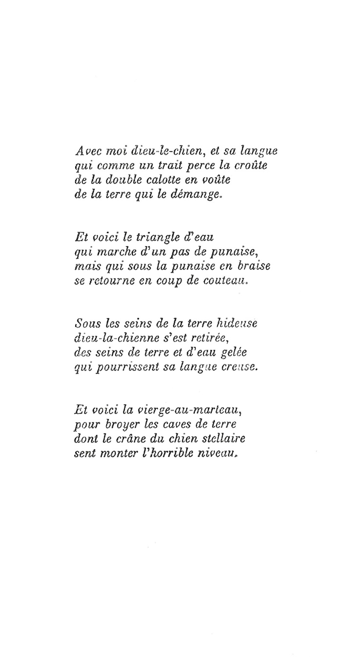

VERTALING

Bij mij is de god-reu, en zijn tong
die als een schicht de korst van
de dubbele koepelwelving doorsteekt
van de jeukende aarde.

En hier is de waterdriehoek
die met de tred van een luis loopt,
maar die door de luis in gloed
zich omdraait als een messteek.

Onder de borsten van de afzichtelijke aarde
heeft de godin-teef zich teruggetrokken,
borsten van aarde en bevroren water
die haar holle tong rot maken.

En hier is de maagd-met-de-hamer
om de kelders van aarde te vermorzelen
waarin de schedel van de reu-ster
het afschuwelijke peil voelt stijgen.

Hij betrekt daarbij vooral het Balinese theater; het Chinese en Japanse theater zijn daarvan ook voorbeelden.
Hieraan is te verbinden de grote interesse die postmodernisten als Deleuze voor hem hebben. Zie ook hier.
De vertaling is van eigen hand met gebruikmaking van een Nederlandse en Engelse vertaling

